**Общие понятия о кровности лайки, экстерьере и стандарте**

У многих охотников-промысловиков, пользующихся для охоты лайками, нет достаточных знаний по разведению и содержанию собак. Лайководства у них нет, разведение идёт самотёком, по старинке. В своём примитивном собаководстве они часто ограничиваются лишь выбором щенка из помёта, причём иногда большое значение придают различным приметам о «рубежах» на нёбе собаки и их направлении, различно окрашенных коготках, бородавочках на морде (шпице) и пр. При этом в разных промысловых районах обладателю одной и той же приметы приписываются различные качества.

Для того чтобы правильно вести породу лаек, каждому охотнику-промысловику необходимо знать, что вкладывается в понятия породной и кровной лайки, что такое экстерьер и стандарт собаки.

Породной лайкой принято называть ту собаку, которая по своему внешнему виду отвечает принятому стандарту данной породы лайки.

Кровной называют ту лайку, которая помимо своего внешнего вида соответствует стандарту данной породы лаек, имеет родословную не менее пяти полных колен.

Ценность лайки как племенного животного определяется теми сведениями о ней, которые будут подтверждать:

1) что родители, деды и прадеды этой лайки по отцовской и материнской линиям были также породными лайками, что подтверждается степенью полученных ими оценок на выводках и выставках;

2) что они были лайками той же породы;

3) что эта лайка при вязке с такой же лайкой способна дать подобное себе потомство (проверка производителей по качеству потомства);

4) что эта лайка, так же как и ее родители, деды и прадеды, с успехом использовалась для целей охоты. Это определяется степенью полученных ими оценок на испытаниях и соревнованиях или количеством добываемой с ними пушнины;

5) что эта лайка передаёт своему потомству те наклонности и задатки, которые при должном воспитании потомства (нахаживании — натаске) переходят в охотничьи рабочие качества, присущие породе лаек.

Эти требования к лайке должны быть основой действий охотника-промысловика, лайковода-практика н способствовать поднятию лайководства.

Организованные охотники-лаечники, а также руководители питомников лаек, выращивающие лучших по породности и рабочим качествам собак, путём участия на местных испытаниях должны наглядным примером доказывать преимущества на промысле таких лаек над малопородными.

В Москве на соревнованиях лаек по белке в 1938 г. московские охотники-любители доказали охотникам-промысловикам Московской области преимущества породной, хорошо выращенной, хорошо нахоженной (натасканной) лайки. На этих соревнованиях коми (зырянская) сука Герма И. И. Лебедева добычливо работала там, где собаки промысловиков вообще не находили белки, добычливо работала и среди дня, когда белка уже не жировала, и при неблагоприятной погоде — в дождь Герма получила диплом I степени и звание полевого чемпиона. Вторая коми (зырянская) сука Алька И. А. Пятакова также хорошо работала, получив на этих соревнованиях диплом II степени. Почти все лайки охотников-любителей работали лучше малопородных лаек охотников-промысловиков. Преимущества породных лаек были разительными, и в результате этих соревнований среди охотников-промысловиков Московской области появилась тяга к породной лайке, усилилась контрактация щенят.

Экстерьер—французское слово, по-русски оно означает «внешнее строение». «Ладная собака» — так говорили встарину охотники, «экстерьерная собака» — скажет современный охотник. Экстерьерная, ладная собака — это хорошо сложенная, крепкая собака, у неё правильное соотношение частей тела, всё слажено, пригнано, как у хорошей машины. От правильного экстерьера (сложения) зависит и работоспособность собаки.

От лаек с хорошим экстерьером нужно ожидать потомства (щенят) также с хорошим экстерьером, но плохая выкормка, плохой уход, воспитание могут погубить щенка от родителей и с отличным экстерьером.

Стандарт — так же, как и экстерьер, слово нерусское, взят оно из английского языка. «Стандарт» — это «образец», точное описание типичных признаков животного данной породы.

Каждая порода лаек имеет определённый, присущий только ей внешний вид (экстерьер), отличный от других пород. Следовательно, точное описание типичных признаков лайки, иногда с добавлением некоторых желательных изменений экстерьера, к которым по мере необходимости должны стремиться в племенной работе, и будет образцом — стандартом — данной породы.

Стандарт пишется по лучшим экземплярам породы, отвечающим всем требованиям, предъявляемым к ней. Стандарт составляется так, что любой грамотный человек, прочитав его, может представить себе лайку данной породы и, встретив её, узнать и отличить от других пород лаек.

Описательный стандарт подкрепляется средними и предельными размерами хотя бы главнейших частей тела лайки соотношениями их. Он является идеалом породности собаки, к которому должны стремиться все заводчики-лайководы.

Охотники-лаечники и заводчики, ведущие породу, остановившись да какой-либо одной породе лаек, должны хорошо знать стандарт этой породы, чтобы сознательно, путём отбора лучших собак, отвечающих требованиям стандарта, улучшить породу.

Отвечающая условиям стандарта породная лайка с хорошим экстерьером будет также обладать и прекрасными рабочими качествами, так как будет заключать в себе все признаки породы, а в признаки породы лаек как неотделимое целое входят и выдающиеся рабочие качества, развитые выучкой, тренировкой.

Мелкий рост и неправильное сложение отражаются прежде всего на выносливости собаки на промысле, а общее вырождение, потеря типичных признаков— на всех её рабочих качествах.

Вот важнейшие недостатки в экстерьере лайки, вредно отражающиеся на её работе или служащие признаками вырождения:

Ненормальности зубного аппарата: неправильный прикус, выражающийся в том, что резцы нижней челюсти не смыкаются ножницеобразно с резцами верхней челюсти, не доходят до резцов верхней челюсти, — «подуздоватость» (недокус), или выдаются вперёд заходя за резцы верхней челюсти, — «бульдожина», щучий прикус (перекус) (рис. 15).

Лайка с описанными ненормальностями зубного аппарата не может успешно работать по медведю, так как её хватки, рывки будут неверными и малочувствительными для медведя и не смогут удержать — «осадить» зверя.

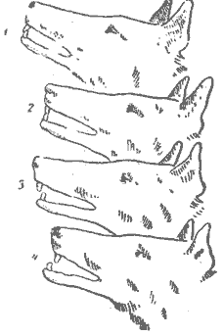

 Рис 15. Форма прикуса у собак : 1- нормальный; 2- клещеобразный; 3- недокус (подуздоватость); 4- перекус (бульдожина)

Встречаются и другие неправильности зубной системы: больные кариозные зубы, неровные, торчащие в стороны, слишком редкие зубы, клещеобразный прикус.

Собаки, имеющие эти признаки вырождения, не должны пускаться на племя как производители, так как эти пороки упорно передаются по наследству.

Переслежина (небольшая провислость спины) — чаще всего наблюдается ближе к лопаткам. Этот недостаток вызывается слабостью внутренних связок позвонков спинного хребта (результат неправильного выращивания щенят) —недостаток, довольно часто встречающийся среди лаек.

Более порочной будет провисшая спина, или, как иногда говорят, «собака без спины». Спина, вогнутая посредине — «с седлом» также результат слабости связок позвоночника. Собака с такой спиной быстро утомляется, в особенности на галопе, когда ей приходится затрачивать много сил на выгибание спины для толчка, чтобы занести вперёд задние ноги

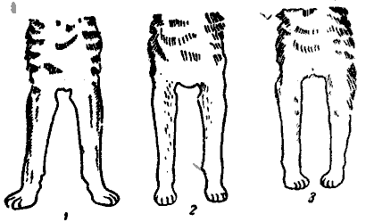

Рис. 16 Поставы передних ног: 1- размет; 2- нормальный; 3- косолапый

Безрёберная собака, т. е. собака, у которой при взгляде сверху узкая плоская грудная клетка, «лещеватое ребро», а при взгляде сбоку рёбра «недостаточно спущены», не доходят до локотков. Такая собака не может быть резвой и выносливой.

Причинами неправильного развития грудной клетки, как и большинства других ненормальностей в экстерьере, будут: неправильное выращивание, недокорм как щенной суки, так и щенят, отсутствие тренировки.

Пазанки передних ног «поползли». Если смотреть на передние ноги собаки сбоку, видно как пазанки (пясти) поползли вперёд от отвесно поставленной ноги. Такие ноги непрочны, собака скоро устаёт. Получается этот недостаток от слабости связок в результате отсутствия надлежащей тренировки (движения) щенят при выращивании или от засидки взрослой собаки на цепи без необходимой тренировки и ежедневного выгула.

Подлыжеватые ноги — пазанки (плюсны) задних ног ненормально выдвинулись вперёд под собаку, как лыжи.

Как передние, так и задние пазанки встречаются вывернутыми наружу или подвёрнутыми внутрь. В первом случае этот недостаток у передних ног называют «ноги в размёте», у задних «коровий постав задних ног», или «задние ноги с коровиной».

От неправильного выращивания, недостаточного питания несоответствующими кормами щенята болеют рахитом, который и является причиной косолапости передних и задних ног (рис. 16, 17, 18).

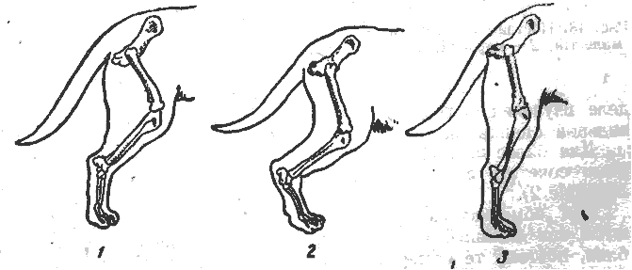

Рис. 17. Поставы задних ног (сбоку): 1- нормальный; 2 - саблистый; 3-прямой

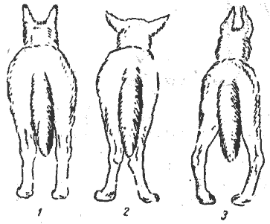

Рис. 18. Поставы задних ног: 1- нормальный; 2- коровий; 3- косолапый

Такие собаки совершенно непригодны для промысла. Их также нельзя пускать на племя как производителей.

Встречается ещё целый ряд разных отступлений в экстерьере собаки, отмеченных подробно в стандартах в определении недостатков и пороков не таких существенных, но часто влияющих на работоспособность лаек. Например: «прибрюшистость», «распущенность лапы», «прямозадость», «прямоплечесть», «глаза навыкате», «прибылой» (пятый) палец (паноготок) на задних лапах, при котором собака во время работы «подрывается», кровянит, а иногда на несколько дней выбывает из строя (прибылые пальцы необходимо удалять у (щенят на. второй-третий день от рождения) и т.д.

**Обмеры лаек.** Обмеры лаек являются важнейшим; и необходимейшим мероприятием в деле изучения и ведения породы, составления стандартов и правильной оценки экстерьера во время экспертизы.

Для более полной характеристики собаки обмеры лаек необходимо сочетать с заполнением индивидуальной карточки (см. приложение 2).

При обмеривании неизбежны некоторые неточности. Вызываются они большей частью тем, что лайки очень подвижные собаки, поэтому те обмеры, точность которых сомнительна, обмеривающий должен повторять и брать средний показатель. Для ускорения обмеривания нужно производить все обмеры последовательно — сначала одним инструментом, затем другим.

Соответственно этому и построена таблица обмера (см. приложение 2).

При обмерах лаек применяются следующие инструменты:

Мерная палка — для мелких сельскохозяйственных животных. Желательно, чтобы эта палка при одной подвижной рейке имела на конце вторую — неподвижную. При помощи такой палки можно точнее производить, обмер косой длины туловища. Лучше, если палка будет деревянная, а не металлическая — к деревянной не так подозрительно относятся собаки.

Тазомер или несколько изменённый штангенциркуль (скользящие ножки последнего должны быть удлинены и концы закруглены).

Обыкновенный портняжный сантиметр (лента).

При обмерах частей тела, сильно обросших псовиной, ленту целесообразно заменять струной, чтобы получить более точные обмеры (лента прихватывает псовину).

При определении высотных измерений собаку необходимо ставить на твёрдом ровном грунте или досчатом полу.

Обмеривающий ласковым обращением с собакой располагает её к себе, а затем уже приступает к обмериванию. Голову целесообразнее обмерять сзади, со стороны ушей, обхватывая ножки мерного циркуля руками и прикрывая их. Это не так нервирует собаку как подход спереди, — она не видит закрытого руками блестящего, «угрожающего» ей инструмента..

Обмеривающий должен твёрдо знать названия частей тела собаки и безошибочно фиксировать при обмеривании точки, между которыми производится обмер (рис. 19).

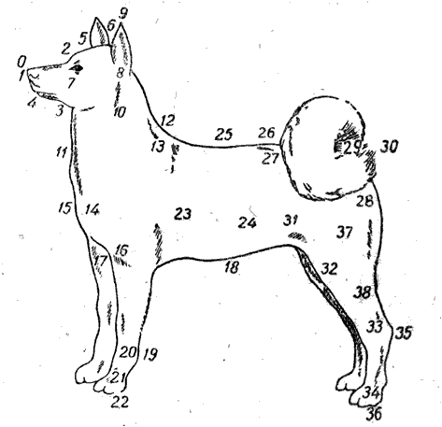

Рис. 19. Силуэт лайки с обозначением частей тела: 0-чутьё (вощёк); 1- ноздри; 2- перелом; 0-2 - длина морды (щипца); 0-2-3-4 - морда (щипец); 2-5 - лоб; 6- соколок; 5-6 - темя; 2-6 - черепная коробка (длина черепной коробки); 7- скула; 8-9 - ухо; 10- шея (6-12 -длина шеи); 11- передняя часть шеи; 12 — холка; 13-14 - плечо (лопатка) (длина плеча); 14-16 - плечевая кость; 15- грудная кость; 16- локоть; 15-17 - передняя часть груди; 17-18 - нижняя часть груди; 16-20 -предплечье; 16-19 - задняя сторона ноги; 20-21- бабка (запястье); 21-22 - пальцы (лапа); 23 - бок (рёбра); 24 - ложные рёбра; 15-25 - спина (до начала ложных рёбер); 125-26 - поясница (почки) (от начала ложных рёбер до тазобедренной кости); 26-29 - крестец; 27- мослок; 28 - вертлюг (седалищная кость - седалищный бугор); 27-28 - тазовая кость; 29-30 - хвост; 31 - пах; 32 - колено; 28-32 - бедро; 32-33 - голень; 35 - пятка; 33-35 - скакательный сустав; 35-36 - пазанок; 34-36 - пальцы; 12-25-26-29 - хребет; 37- «чёрные мяса» (мускулы на бедре); 35-38 – тетива (ахиллесово сухожилие)